**Исходные изображения**

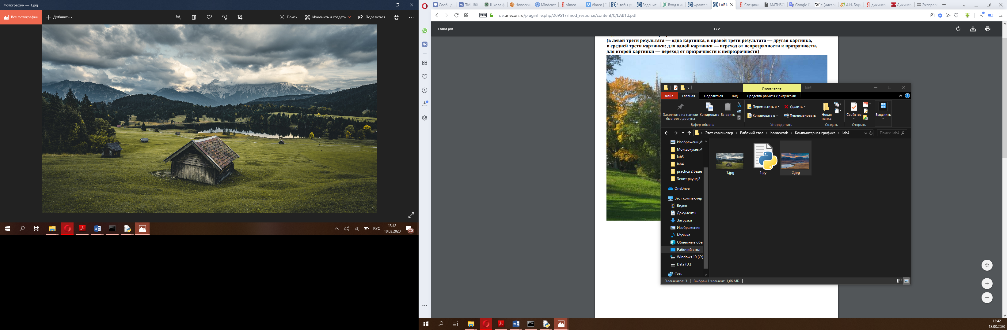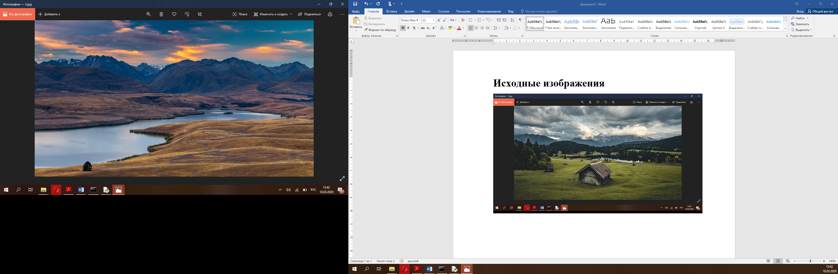

**Изменение прозрачности**